SOP 34 — Sistem Data & Dashboard Operasional (Pencatatan yang Kepake)
Dokumen operasional (siap dipakai) | fokus: catat minimum • dashboard KPI • rapat mingguan
Dokumen ini dipakai untuk mengubah catatan lapangan jadi keputusan yang bikin usaha naik kelas. Tanpa sistem data, masalah akan berulang: susut tidak ketahuan, biaya bocor, dan keputusan tanam/jual cuma pakai feeling.

Sistem data yang bagus itu bukan yang rumit, tapi yang dipakai rutin. Targetnya: cukup 8 KPI inti yang dibahas di rapat mingguan 30 menit.

Alur sistem data (1 sumber data)
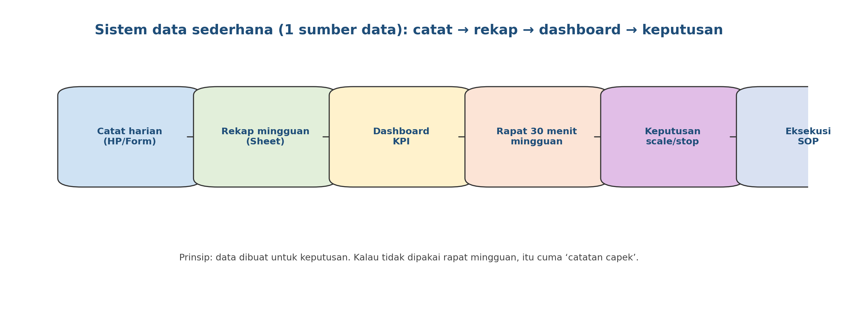

Dashboard KPI minimum (cukup 8 angka)
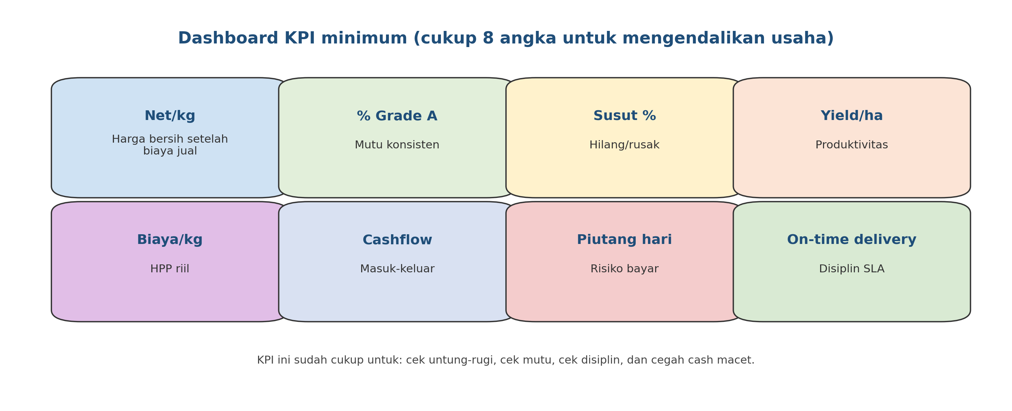

Hasil akhir yang ingin dicapai
Yang dicapai | Tanda terlihat | Bukti/catatan
Keputusan cepat & jelas | scale/stop berdasarkan angka | Notulen rapat mingguan
Mutu lebih konsisten | % Grade A naik, komplain turun | Rekap grade & komplain
HPP lebih terkendali | biaya/kg tidak liar | Rekap biaya & pemakaian input (SOP 31)
Cashflow lebih aman | piutang terkontrol | Aging piutang (SOP 33)

Aturan emas (wajib)
- Catat minimum, tapi wajib konsisten (lebih baik 10 data konsisten daripada 50 data bolong).
- Satu sumber data: jangan ada 5 versi catatan (HP, buku, chat, kertas) yang tidak disatukan.
- Data harus punya ‘pemilik’ (PIC) dan jadwal input (harian/mingguan).
- Dashboard dibahas di rapat mingguan. Kalau tidak dibahas, data tidak berguna.
- Setiap rapat harus ada 1–3 keputusan yang dieksekusi lewat SOP.

Data minimum yang wajib dicatat (praktis)
Kelompok data | Field minimum | Frekuensi | PIC
Produksi | komoditas, blok, tanggal tanam/panen, kg panen | harian | PIC produksi
Mutu | % Grade A/B, susut %, komplain | harian/mingguan | PIC QC
Penjualan | buyer, channel, kg terjual, harga net/kg | harian | PIC penjualan
Biaya | input dipakai, biaya tenaga, transport | harian/mingguan | PIC keuangan
Stok | masuk/keluar, saldo | harian | PIC gudang
Pengiriman | on-time, POD, biaya kirim | setiap kirim | PIC pengiriman

Rapat mingguan 30 menit (format praktis)
Agenda | Pertanyaan kunci | Output wajib
Mutu | % Grade A naik atau turun? susut naik? | 1 tindakan perbaikan mutu
Penjualan | channel mana net/kg terbaik? buyer mana repeat? | 1 fokus buyer/channel
Biaya & stok | input bocor? item kritis hampir habis? | 1 keputusan pembelian/efisiensi
Cashflow | piutang siapa yang lewat tempo? | 1 aksi penagihan/ubah terms
Produksi | jadwal tanam/panen aman? | 1 penyesuaian jadwal kerja

Template dashboard (isi minimum)
KPI | Definisi singkat | Sumber data | Frekuensi update | Target
Net/kg | harga bersih setelah biaya jual | penjualan+biaya | mingguan
% Grade A | persentase produk Grade A | QC | mingguan
Susut % | hilang/rusak dari panen ke jual | QC+penjualan | mingguan
Yield/ha | hasil per luas | produksi | musiman
Biaya/kg | HPP riil | biaya | mingguan
Cashflow | masuk-keluar kas | keuangan | mingguan
Piutang hari | rata-rata hari tertagih | piutang | mingguan
On-time delivery | % kirim tepat SLA | pengiriman | mingguan

Peran & tanggung jawab
Peran | Tanggung jawab inti | Nama | Cadangan
PIC data/administrasi | menggabungkan catatan jadi satu sheet
PIC produksi | input data tanam/panen
PIC QC | input grade, susut, komplain
PIC penjualan | input penjualan & net/kg
PIC keuangan | input biaya, cash, piutang
Koordinator | pimpin rapat mingguan & keputusan

Versi 1.0

